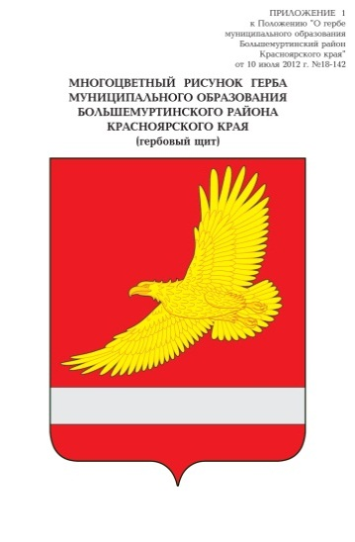
РОССИЙСКАЯ ФЕДЕРАЦИЯ
БОЛЬШЕМУРТИНСКИЙ РАЙОННЫЙ СОВЕТ ДЕПУТАТОВ
КРАСНОЯРСКОГО КРАЯ
РЕШЕНИЕ
19.11.2024 пгт. Большая Мурта № 39-231

О внесении изменений в решение районного Совета депутатов от 19.12.2023 года № 31-186 «О районном бюджете на 2024 год и плановый период 2025-2026 годов»
В соответствии со статьей 50 Устава Большемуртинского района Красноярского края Большемуртинский районный Совет депутатов РЕШИЛ:
1. Внести в решение районного Совета депутатов от 19.12.2023 года № 31-186 «О районном бюджете на 2024 год и плановый период 2025-2026 годов» следующие изменения:
пункт 1 решения изложить в следующей редакции:
«1. Утвердить основные характеристики районного бюджета на 2024 год:
1) общий объем доходов районного бюджета в сумме 1 299 198,1 тысяч рублей;
2) общий объем расходов районного бюджета в сумме 1 305 714,9 тысяч рублей;
3) дефицит районного бюджета в сумме 6 516,8 тысяч рублей;
4) источники внутреннего финансирования дефицита районного бюджета в сумме 6 516,8 тысяч рублей согласно приложению 1 к настоящему решению.»;
в подпункте 3 пункта 7 цифры «31 870,8» заменить цифрами «39 867,9»;
в подпункте 4 пункта 7 цифры «1 497,6» заменить цифрами «1 738,7», цифры «1 557,4» заменить цифрами «1 930,5»;
приложения 1-4, 6,10,11,13,14,15,17 изложить в новой редакции, согласно приложениям 1-11 к настоящему решению;
2. Контроль за исполнением настоящего Решения возложить на постоянную комиссию по финансам, бюджету, налоговой политике и муниципальной собственности районного Совета депутатов (С.Ф.Авдеева).
3. Настоящее решение вступает в силу после его официального опубликования (обнародования) в установленном порядке.
Глава  Большемуртинского района  В.В. Вернер | Председатель  районного Совета депутатов  Е.С. Прохоренко

